北京协和医院西单院区6号楼B1放射科全数字胃肠X射线设备改造工程

比价文件

招标人：中国医学科学院北京协和医院
2024年3月
- 项目基本情况
- 项目名称：北京协和医院西单院区6号楼B1放射科全数字胃肠X射线设备改造工程
- 项目预算：476835.8元
- 计划工期： 30天
- 项目地点：北京市西城区大木仓胡同41号
- 招标范围：本工程对改造区域内的屏蔽防护、设备、电气工程进行相应的配套调整。
- 投标人资格要求
- 具有本项目服务能力，符合、承认并承诺履行本文件各项规定的国内法人和其他组织均可参加投标
- 投标人应遵守有关的国家法律、法规和条例，具备《中华人民共和国招标投标法》和本文件中规定的条件:
- 投标人必须是依照《中华人民共和国公司法》登记注册的且依法取得工商行政管理部门颁发的《企业法人营业执照》，具有独立法人资格的投标人；（提供复印件加盖公章）
- 投标人经营状态：在近三年（2021年3月1日起至2024年3月1日）内没有骗取中标和严重违约问题，在经营活动中没有重大违法记录，没有处于被责令停业，投标资格被取消，财产被接管、冻结，破产状态；（提供承诺书并加盖公章，格式自拟）
- 信用良好，在政府采购活动中无严重违法失信行为，未被列入“信用中国”网站和中国政府采购网的失信被执行人、重大税收违法案件当事人名单、政府采购严重违法失信行为记录名单；（采购方自行查询）
- 单位资质：建筑装修装饰工程专业承包二级（提供复印件并加盖公章）
- 人员资质
1.拟派项目经理具有注册建造师二级（含以上级）注册建造师执业资格和有效的安全生产考核合格证书(简称安全“B”本)。（提供复印件并加盖公章）
- 投标人必须在2021-2022年工程施工项目供应商名录中（网址：http://oldpt.zycg.gov.cn/ggb_ddxegc/tiger_show）（提供相关截图或中标通知书等证明文件复印件加盖公章）
- 投标人必须具有履行合同所必需的设备和专业技术能力；
- 本项目不接受联合体投标，禁止任何形式的分包和转包。
- 如投标人代表不是法定代表人，须持有《法定代表人授权委托书》。
- 项目需求：
- 总体要求
  - 本工程要求的质量标准为符合现行国家有关工程施工验收规范和标准的要求。
  - 除合同另有约定外，材料、施工工艺和本工程都应依照本技术标准和要求以及适用的现行规范、标准和规程的最新版本执行。若适用的现行规范、标准和规程的最新版本是在基准日后颁布的，且相应标准发生变更并成为合同文件中最严格的标准。
  - 本工程应密切配合建筑、给排水、暖通等专业施工，相关配合工作和费用由施工单位自行考虑。
  - 现场拆除和运输不具备布置大型起吊设备的条件，请自行考虑垂直运输措施。考虑对楼梯的保护拆除应该以人工拆除为主。
  - 现场不具备工人住宿及相关条件，请自行考虑办公、人员、材料存储、钢筋加工等相关施工场地及措施。
  - 所有材料的检测试验费用均包含在本次投标报价中，由中标人委托试验检测单位，中标人对材料的质量负全部责任。
- 施工内容

图纸标注及方案说明的全部范围，施工图详见附件，报名后发送电子版图纸。
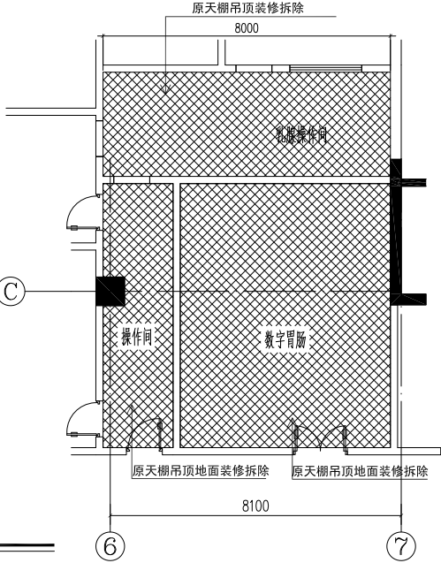
拆除平面图
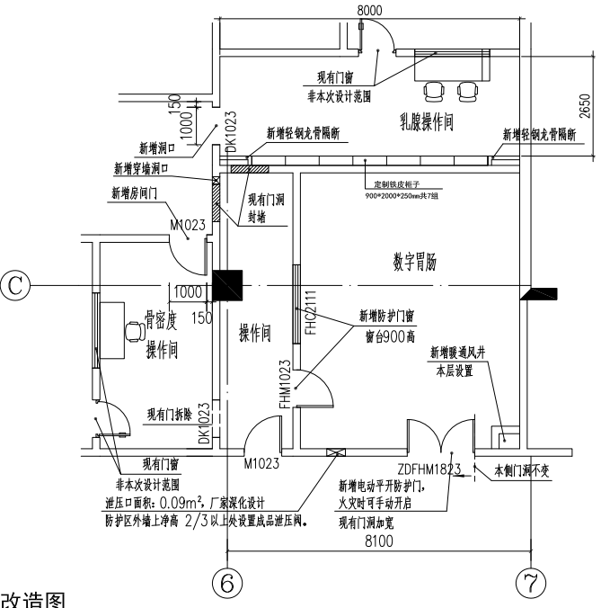
平面改造图
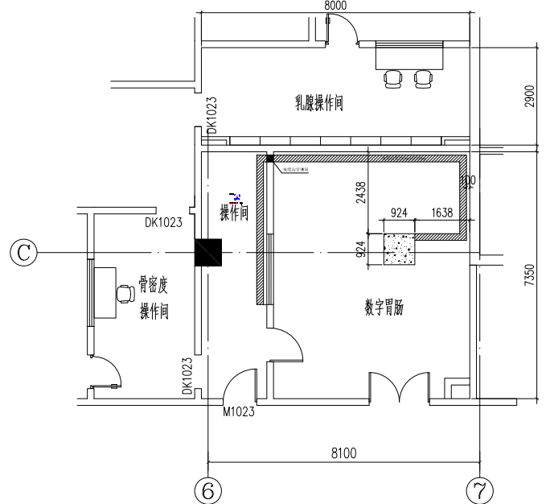
电缆沟平面图
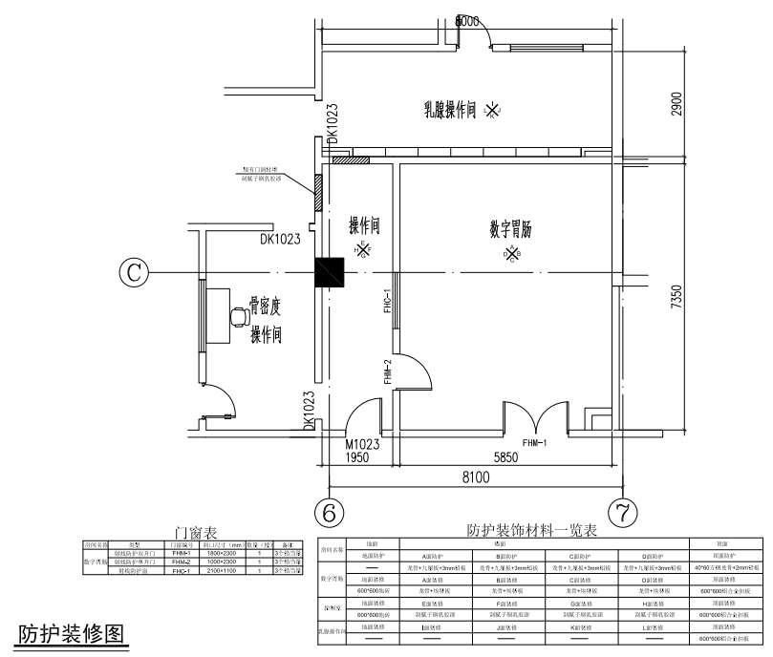
防护装修图
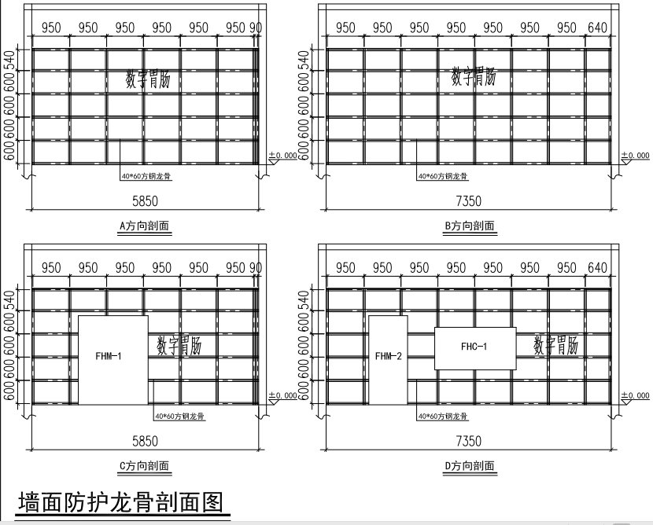
墙面防护龙骨剖面图
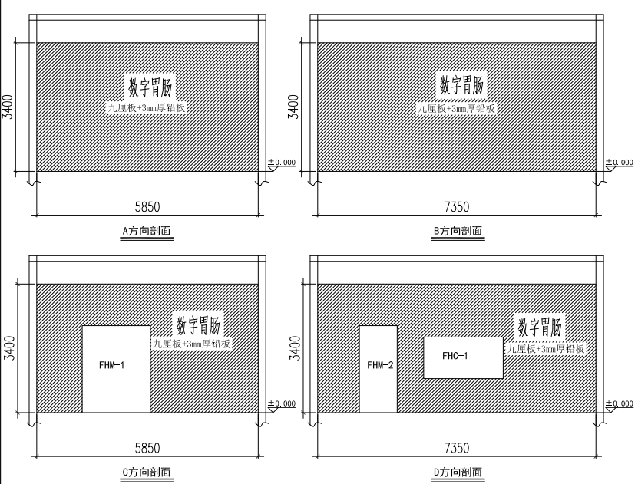
墙面防护剖面图
- 参考品牌
- 品牌要求
序号 | 名称 | 规格、型号
1 | 纸面石膏板 | 参考品牌1：北新龙牌
1 | 纸面石膏板 | 参考品牌2：可耐福
1 | 纸面石膏板 | 参考品牌3：圣戈班
2 | 吊顶铝板 | 参考品牌1：乐思龙
2 | 吊顶铝板 | 参考品牌2：欧德宝
2 | 吊顶铝板 | 参考品牌3：迪高
3 | 钢质门、钢质防火门 | 参考品牌1：霍曼
3 | 钢质门、钢质防火门 | 参考品牌2：诺沃芬
3 | 钢质门、钢质防火门 | 参考品牌3：轩源
4 | 闭门器（逃生装置） | 参考品牌1：亚萨合莱（Yale/Abloy）
4 | 闭门器（逃生装置） | 参考品牌2：安朗杰
4 | 闭门器（逃生装置） | 参考品牌3：多玛
5 | 乳胶漆涂料 | 参考品牌1：多乐士净味五合一
5 | 乳胶漆涂料 | 参考品牌2：立邦净味
5 | 乳胶漆涂料 | 参考品牌3：华润竹炭5合一
6 | 风阀 | 参考品牌1：江苏欣盛（阀镀锌，风口喷塑）
6 | 风阀 | 参考品牌2：汉威（阀镀锌，风口喷塑）
6 | 风阀 | 参考品牌3：汉邦（阀镀锌，风口喷塑）
7 | 橡塑保温 | 参考品牌1：华美
7 | 橡塑保温 | 参考品牌2：华能
7 | 橡塑保温 | 参考品牌3：金威
8 | 电动阀 | 参考品牌1：江森
8 | 电动阀 | 参考品牌2：西门子
8 | 电动阀 | 参考品牌3：霍尼韦尔
9 | 综合布线系统 | 参考品牌1：施耐德
9 | 综合布线系统 | 参考品牌2：康普
9 | 综合布线系统 | 参考品牌3：西蒙
10 | 导医广播系统 | 参考品牌1：DSPPA
10 | 导医广播系统 | 参考品牌2：TOA
10 | 导医广播系统 | 参考品牌3：BOSCH
11 | 电线、电缆：选用低烟无卤（耐火、阻燃）型 | 参考品牌1：江苏上上
11 | 电线、电缆：选用低烟无卤（耐火、阻燃）型 | 参考品牌2：上海高桥
11 | 电线、电缆：选用低烟无卤（耐火、阻燃）型 | 参考品牌3：华远高科
12 | 疏散指示灯和安全出口灯：消防局认证产品（带蜂鸣功能） | 参考品牌1：航天常兴
12 | 疏散指示灯和安全出口灯：消防局认证产品（带蜂鸣功能） | 参考品牌2：北京澳仁
12 | 疏散指示灯和安全出口灯：消防局认证产品（带蜂鸣功能） | 参考品牌3：北京建安成
13 | 灯具：建筑吊顶的模数进行选型，病房内灯具为亚克力板遮光灯具 | 参考品牌1：松下
13 | 灯具：建筑吊顶的模数进行选型，病房内灯具为亚克力板遮光灯具 | 参考品牌2：飞利浦
13 | 灯具：建筑吊顶的模数进行选型，病房内灯具为亚克力板遮光灯具 | 参考品牌3：索恩
14 | 开关插座面板 | 参考品牌1：ABB永致系列
14 | 开关插座面板 | 参考品牌2：西门子远景系列
14 | 开关插座面板 | 参考品牌3：施耐德丰尚系列
15 | 风机盘管调速开关 | 参考品牌1：诺尼维尔
15 | 风机盘管调速开关 | 参考品牌2：江森
15 | 风机盘管调速开关 | 参考品牌3：西门子
16 | 低压照明；低压动力；低压控制配电箱、盘、柜(授权厂商生产)主要器件 | 参考品牌1：西门子
16 | 低压照明；低压动力；低压控制配电箱、盘、柜(授权厂商生产)主要器件 | 参考品牌2：ABB
16 | 低压照明；低压动力；低压控制配电箱、盘、柜(授权厂商生产)主要器件 | 参考品牌3：施耐德
17 | 双电源自动转换开关 | 参考品牌1：ABB OTMC系列
17 | 双电源自动转换开关 | 参考品牌2：施耐德WTS/D系列
17 | 双电源自动转换开关 | 参考品牌3：沈阳斯沃SIWOQ系列
18 | 控制与保护开关 | 参考品牌1：上海佳一JES系列
18 | 控制与保护开关 | 参考品牌2：浙江中凯KBO 2-R系列
18 | 控制与保护开关 | 参考品牌3：江西华建HDCTS系列

- 比价方式
- 招标人组建比价小组，由招标人组成，成员人数为3人。
- 在招标采购中，出现下列情形之一的，应予废标：
- 符合专业条件的供应商或者对招标文件作实质响应的供应商不足三家的；
- 出现影响采购公正的违法、违规行为的；
- 投标人的报价均超过了采购预算，采购人不能支付的；
- 因重大变故，采购任务取消的。
- 专家小组对投标单位提供的响应文件进行资格性审查，存在以下情况的属于无效响应，由专家小组予以否决
- 响应文件未按照比价文件要求签署、盖章的；
- 不具备比价文件中规定资格要求的；
- 报价超过比价文件中规定的预算金额或者最高限价的；
- 比价文件含有采购人不能接受的附加条件的；
- 属于法律、法规和比价文件规定的其他无效情形的。
- 供应商分别进行谈判并二次报价。
- 确认最终报价最低的单位为中标候选人。
比价确认单
项目名称：
比价次序 | 投标人 | 资格审核 | 最初报价（元） | 最终报价（元） | 备注 | 报价排名
比价次序 | 投标人 | 资格审核 | 最初报价（元） | 最终报价（元） | 备注 | 报价排名
比价次序 | 投标人 | 资格审核 | 最初报价（元） | 最终报价（元） | 备注 | 报价排名
……
- 报价要求

工程量清单：
序号 | 工程名称 | 子目特征描述 | 计量单位 | 工程量
装饰工程
 | 检查室
1 | 墙面防护 | 1.40*60mm镀锌方钢龙骨架.2.基层九厘板.3.3mm厚铅板、铅钉、铅贴安装. | m2 | 81.0032
2 | 吊顶天棚防护 | 1.40*60mm镀锌方钢龙骨架.2.基层九厘板.3.2mm厚铅板、铅钉、铅贴安装. | m2 | 43
3 | 射线防护手动门 | 1.规格：1800*2300mm.2.防护当量3mmpb手动双开门. | 樘 | 1
4 | 射线防护手动门 | 1.规格：1000*2300mm.2.防护当量3mmpb防护门. | 樘 | 1
5 | 铅玻璃防护窗 | 1.规格：2100*1100mm.2.防护当量3mmpb铅玻璃厚度18mm. | 樘 | 1
6 | 金属门窗套 | 1.3mm厚铅板防护.2.基层大芯板.3.面层不锈钢板. | m2 | 6.76
7 | 墙面装饰板 | 1.20*40mm镀锌方管龙骨.2.埃特板装饰面层. | m2 | 70.444
8 | 吊顶天棚 | 1.铝合金龙骨.2.铝合金方板面层. | m2 | 43
9 | 磁砖地面 | 1.镶铺800*800mm磁砖地面.2.40mm厚水泥砂浆结合层. | m2 | 43
10 | 金属踢脚线 | 不锈钢踢脚线. | m2 | 3.2304
 | 控制室
11 | 墙面乳胶漆 | 1.刮腻子两遍.2.刷乳胶漆两遍 . | m2 | 51.19
12 | 吊顶天棚 | 1.铝合金龙骨.2.铝合金方板面层. | m2 | 14.33
13 | 磁砖地面 | 1.镶铺800*800mm磁砖地面.2.40mm厚水泥砂浆结合层. | m2 | 14.33
14 | 金属踢脚线 | 不锈钢踢脚线. | m2 | 2.1
 | 乳腺操作间
15 | 乳胶漆墙面 | 1.刮腻子两遍.2.刷乳胶漆两遍 . | m2 | 11.4
16 | 吊顶天棚 | 1.铝合金龙骨.2.铝合金方板面层. | m2 | 21.2
17 | 金属踢脚线 | 不锈钢踢脚线. | m2 | 0.24
18 | 金属隔断 | 1、250mm厚双排轻钢龙骨隔墙  2、12mm厚防潮石膏板固定于龙骨上 | m2 | 19.4
19 | 定制铁皮柜子 | 1、定制非标铁皮柜子（带门扇），规格：900*2000*250mm详见图纸，共7组  2、搬运安装至乳腺操作间 | 个 | 7
土建工程
1 | 砖砌体拆除 | 1.控制室门窗定位，剔凿洞口  2.骨密度和乳腺操作间门定位、剔凿洞口  3.控制室扩大门洞口 | m3 | 2.022
2 | 砖墙砌筑 | 1.操作间两处1000*2300mm门洞封堵.  2.封堵洞口的墙面两侧抹灰20mm厚.  3.封堵洞口靠走廊一侧刮腻子两遍，涂刷乳胶漆两遍 | m3 | 0.92
3 | 天棚吊顶拆除 | 1.胃肠室及操作间吊顶拆除  2.乳腺操作间吊顶拆除 | m2 | 80.53
4 | 地砖地面拆除 | 胃肠室地砖地面拆除，包括面层、结合层、基层 | m2 | 43
5 | 地胶地面拆除 | 1、胃肠操作间地胶地面拆除  2、胃肠操作间垫层拆除50mm厚 | m2 | 14.33
6 | 地胶踢脚线拆除 | 胃肠操作间地胶踢脚线拆除 | m | 17.8
7 | 金属踢脚线拆除 | 胃肠室金属踢脚线拆除 | m | 23.9
8 | 设备基础 | 1.C30混凝土基础.2.模板制作安装. | m3 | 0.26
9 | 电缆沟 | 1.电缆沟开挖、混凝土浇筑沟池、模板制作安装、3mm不锈钢沟盖板.宽200*深200mm. | m | 13
10 | 钢质门拆除 | 1、骨密度操作间加重型感应门DK1023及门套拆除，共一樘  2、胃肠操作间原钢质门M1023及门套拆除，共两樘 | 樘 | 3
11 | 钢质防火门 | 1、骨密度新增钢质甲级防火门M1023，不锈钢门套  2、乳腺操作间增加不锈钢门套  3、骨密度操作间增加不锈钢门套 | 樘 | 1
12 | 木质垭口 | 木质门套于DK1023门洞处 | m2 | 1.68
13 | 垃圾清运 | 垃圾装车外运至北京通州垃圾场消纳，相关渣土清运车要配备在北京特殊接到运输证件。 | 项 | 1
电气工程
 | 检查室
1 | LED平板灯 | 1.规格：600*600mm.2.接线盒安装. | 套 | 6
2 | 配管 | JDG直径20mm配管. | m | 57
3 | 配线 | 铜芯单芯ZR-BV2.5mm2电线. | m | 171
4 | 电力电缆 | 1.WDZ-YJY-0.6/1-4x120+1x70  2.电缆头安装.  3.工程暂估量47米 | m | 47
5 | 控制电缆 | 1.名称:控制电缆  2.规格:BYJR-1*25 PC25  3.敷设方式:管内敷设 | m | 9.72
6 | 照明开关 | 1.单开单控翘板照明开关.2.接线盒安装. | 个 | 1
7 | 插座 | 1.五孔插座.2.接线盒安装. | 个 | 4
8 | 桥架 | 100*50喷塑电缆桥架、支吊架、跨接线安装. | m | 5.8
 | 控制室
9 | LED平板灯 | 1.规格：600*600mm.2.接线盒安装. | 套 | 3
10 | 配管 | JDG直径20mm配管. | m | 30
11 | 配线 | 铜芯单芯ZR-BV2.5mm2电线. | m | 90
12 | 照明开关 | 1.单开单控翘板照明开关.2.接线盒安装. | 个 | 1
13 | 插座 | 1.五孔插座.2.接线盒安装. | 个 | 6
电气工程
 | 乳腺操作间
14 | LED平板灯（利旧） | 1.规格：600*600mm.2.接线盒安装.3.灯具利旧 | 套 | 3
 | 电气设备拆除
15 | 电气设备拆除 | 1.灯具、电气配管、电线、照明开关、插座.  包括：胃肠室及操作间、乳腺操作间 | 项 | 1
消防工程
 | 气体灭火
1 | 无管网气体灭火装置 | 1.名称:柜式七氟丙烷气体灭火装置  2.规格:GQQ70/2.5-ZTQ-I  3.充装65KG药剂量  4.其他:含柜式灭火装置所需的全部配件、阀门、仪表、过滤器、气压试验、灭火药剂或灭火气体等，满足设计及建设单位使用要求 | 套 | 1
2 | 紧急泄氨器 | 1.名称:机械式自动泄压装置  2.规格：XYJ/0.07-ZTQ  3.包含配件的安装 | 台 | 1
 | 消防报警
3 | 气体灭火控制盘 | 1.名称:气体灭火控制盘  2.规格：RP-1002PLUS  3.安装方式:距地1.6米安装  4.其他:包含调试费用、满足图纸要求及使用要求 | 台 | 1
4 | 气灭系统气体释放灯 | 1.名称：气灭系统气体释放灯  2.规格：QD-98  3.安装形式及高度：在气灭房间入口门上安装  4.本体及其附件安装（包含且不限于接线盒）  5.满足接地要求  6.其他:包含调试费用、满足图纸要求及使用要求 | 套 | 1
5 | 点型探测器 | 1.名称:感烟探测器(带地址型)  2.规格：ND-751P  3.安装方式:吸顶安装  4.其他:包含调试费用、满足图纸要求及使用要求 | 个 | 2
6 | 点型探测器 | 1.名称:感温探测器(带地址型)  2.规格：ND-751T  3.安装方式:吸顶安装  4.其他:包含调试费用、满足图纸要求及使用要求 | 个 | 2
7 | 紧急启停按钮 | 1.名称:紧急启停按钮  2.规格：NBG-1002  3.安装方式:距地1.6米安装  4.其他:包含调试费用、满足图纸要求及使用要求 | 个 | 1
8 | 声光报警器 | 1.名称:火灾声光警报器  2.规格：P700A  3.安装方式:距地2.3米安装  4.其他:包含调试费用、满足图纸要求及使用要求 | 个 | 2
9 | 模块箱 | 1.名称:模块箱  2.安装方式:距地1.2米安装  3.其他:包含调试费用、满足图纸要求及使用要求 | 台 | 1
10 | 监视模块 | 1.名称:监视模块  2.规格：MMX-7  3.安装方式:详见图纸  4.其他:包含调试费用、满足图纸要求及使用要求 | 个 | 8
11 | 阀类接线 | 1.名称:阀类接线  2.其他:满足图纸要求、规范要求及使用要求 | 个 | 2
12 | 配管 | 1.名称:电气配管  2.规格:JDG20  3.敷设方式:明敷  4.其他：包含支架的制作、安装、接线盒、接地、刷漆、防腐、凿槽及恢复等完成规范要求及图纸范围内的相关工作内容 | m | 75
13 | 配线 | 1.名称:消防报警配线  2.规格:WDZBN-RYJS-2*1.5、WDZAN-BYJ-2*1.5  3.敷设方式:管内敷设 | m | 400
14 | 控制电缆 | 1.名称:消防报警控制电缆  2.规格:WDZAN-KYJY-8x1.5  3.电缆延桥架至消防控制室。工程量暂按120m考虑。  4.敷设方式:管内敷设 | m | 120
15 | 疏散出口标志灯 | 疏散出口标志灯 | 套 | 1
16 | 疏散照明灯 | 疏散照明灯 | 套 | 1
17 | 放射指示灯 | 放射指示灯 | 套 | 1
18 | 手自动转换盒 | 手自动转换盒 | 个 | 2
给排水工程
 | 整个项目
1 | 洗脸盆移位 | 原有洗手盆移位（利旧） | 套 | 1
2 | 塑料管拆除 | 原管道拆除 | m | 8
3 | 塑料管安装 | DN15给水管、DN15热水管、DN50污水管新做 | m | 8
4 | 截止阀门安装 | 给水管、热水管处截止阀 | 个 | 2
5 | 医疗设备带 |  | 套 | 1
通风空调工程
 | 整个项目
1 | 镀锌钢板通风管道 | 镀锌钢板风道250*200mm | m2 | 4.64
2 | 铝及铝合金风口、散流器 | 铝合金风口300*300mm | 个 | 3
3 | 铝及铝合金风口、散流器 | 铝合金风口200*200mm（利旧）  于乳腺操作间 | 个 | 3
4 | 电动两位阀 | 电动两位阀 | 个 | 2
5 | 通风设备拆除 | 1.风道、支吊架、通风口. | 项 | 1

附件一：
授权委托书

本人（姓名）系（投标人名称）的法定代表人，现委托我单位拟派（姓名）身份证号： 为我方代理人。代理人根据授权，就 （项目）以我方名义递交报价文件、撤回报价文件、参加比价会、签署比价记录和下文载明的其他事项，其法律后果由我方承担。
其他事项：
。
委托期限：
。

代理人无转委托权。

附：法定代表人身份证明、法定代表人身份证复印件、授权代表身份证复印件

投标人：（盖单位章）
法定代表人：（签字）

日期： 年 月 日

附件二：
报名确认记录

投标人名称：
项目名称：
投标人名称
(投标人营业执照登记的全称)
项目联系人
联系电话（手机+固话）
电子邮箱
提供投标人资格要求
文件第二.2条所需材料
- 投标人名称须与实际投标人营业执照登记名称完全一致。
- 登记的电话、传真号码须正常，因登记号码有误导致的通知或其他文件不能及时传达，后果由参选人自负
- 项目联系人须为投标人指定的正式人员

